مدل 17 :

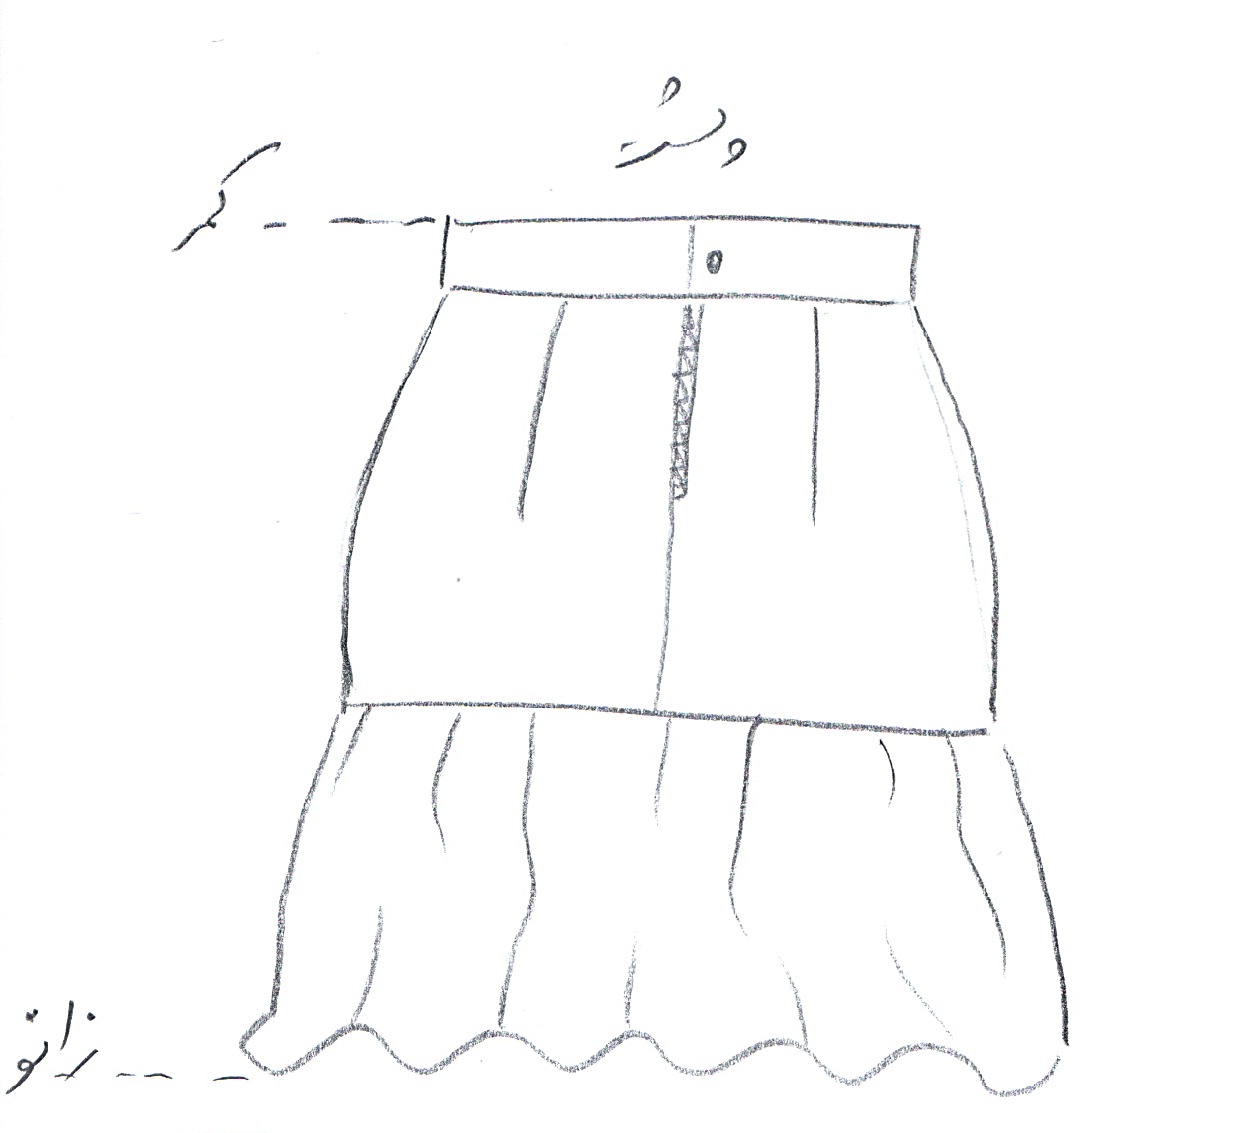

مساله 1 :
دامن با یک طبقه چین بدون ضریب گشادی تا سر زانو، دو طبقه دامن به یک ارتفاع، کمر جدا سه سانت باشد و نهایتا بالای دامن تا کمر اندام قرار گیرد، زیپ پشت به اندازه بهینه، با الگوی شخصی.

مدل 17 :
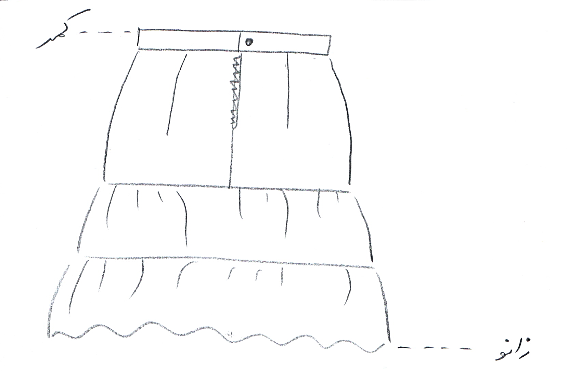

مساله 2 :
دامن با دو طبقه چین بدون ضریب گشادی تا سر زانو، دو طبقه دامن به یک ارتفاع ولی کوچکتر از بالای دامن، کمر جدا سه سانت باشد و نهایتا بالای دامن تا کمر اندام قرار گیرد، زیپ پشت به اندازه بهینه، با الگوی زنانه سایزبندی.

مدل 17 :

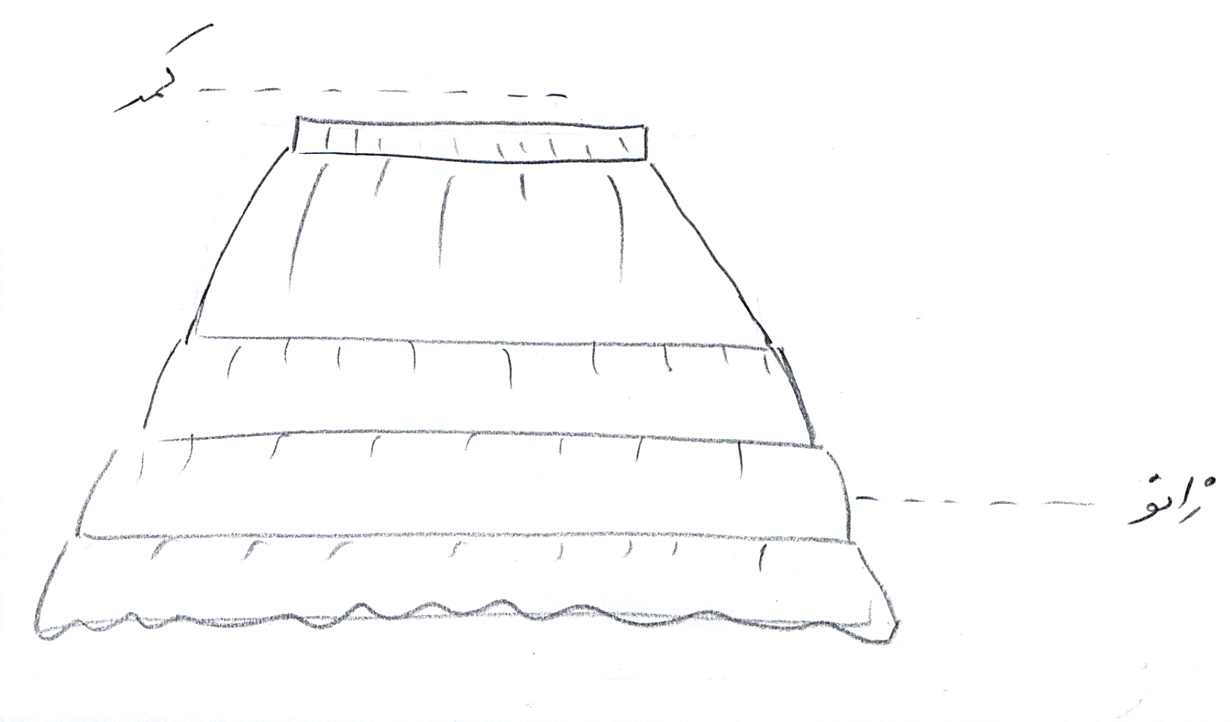

مساله 3 :
دامن با سه طبقه چین با ضریب گشادی پایین زانو، سه طبقه دامن به یک ارتفاع ولی کوچکتر از بالای دامن، کمر جدا سه و نیم سانت باشد و نهایتا بالای دامن دو سانت پایین کمر اندام قرار گیرد، بدون زیپ، محاسبه کش کمر، با الگوی بچگانه سایزبندی.

مدل 17 :

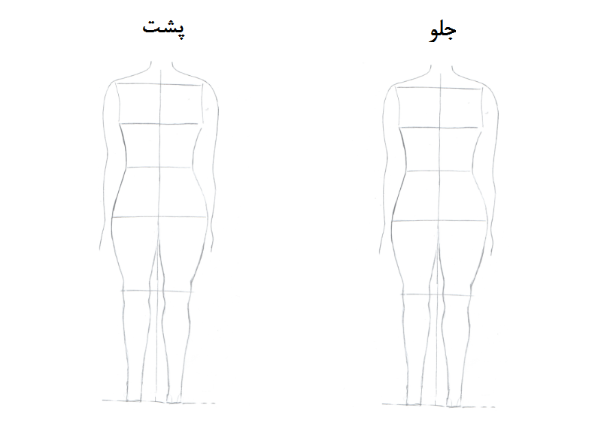

مساله 4 :
طراحی مدل جدید با نوشتن عنوان آن و پرینت شکل های مورد نیاز و متغیرهای ورودی آن.

